You can create your own resources,
videos and games at:

http://www.opensign.eu

SPIEL: RECYCELBAR?

Alter: 8 bis 12 Jahre
Entwickelt von: Média’Pi

Kompetenzen:
- Die Schüler*innen stellen fest, ob bestimmte Materialien recycelbar sind oder nicht
- Die Schüler*innen wählen die richtige (n) Antwort (en)
- Die Schüler*innen achten auf die Frage und nehmen sich Zeit, um sie zu beantworten

Europäische Kompetenzen
https://eur-lex.europa.eu/legal-content/EN/TXT/?uri=uriserv%3AOJ.C_.2018.189.01.0001.01.ENG&toc=OJ%3AC%3A2018%3A189%3ATOC

Spezifisches Vokabular / Schlüsselwörter:
Recycelbar / Glasscheibe / Metalldose / Papiertaschentuch

Unterrichtskonzept
Nach dem Betrachten des Videos „Recycling-How?“ unter: http://opensign.eu/thematic_topics/89

Schauen Sie das Video ein zweites Mal gemeinsam mit den Lernenden an und wiederholen Sie die im Video enthaltenen Informationen auf klare und eindeutige Weise.

Ressourcen: Ein Computer und eine Internetverbindung.
Schwerpunkt Gebärdensprache: Formulieren Sie Ihre Anweisungen und die Möglichkeit von Mehrfachantworten neu

- SPIEL: Recycelbar?: http://opensign.eu/multiplechoice/77

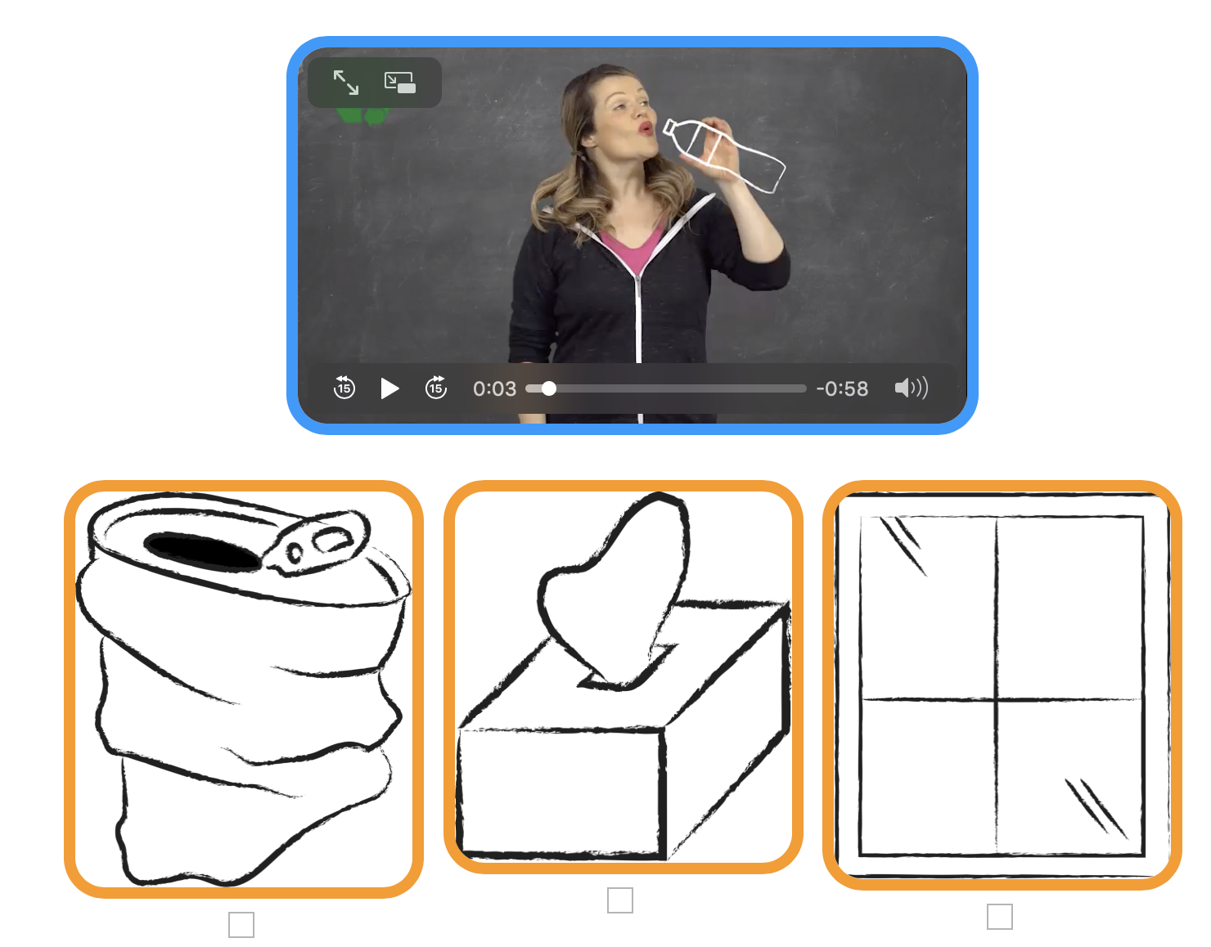
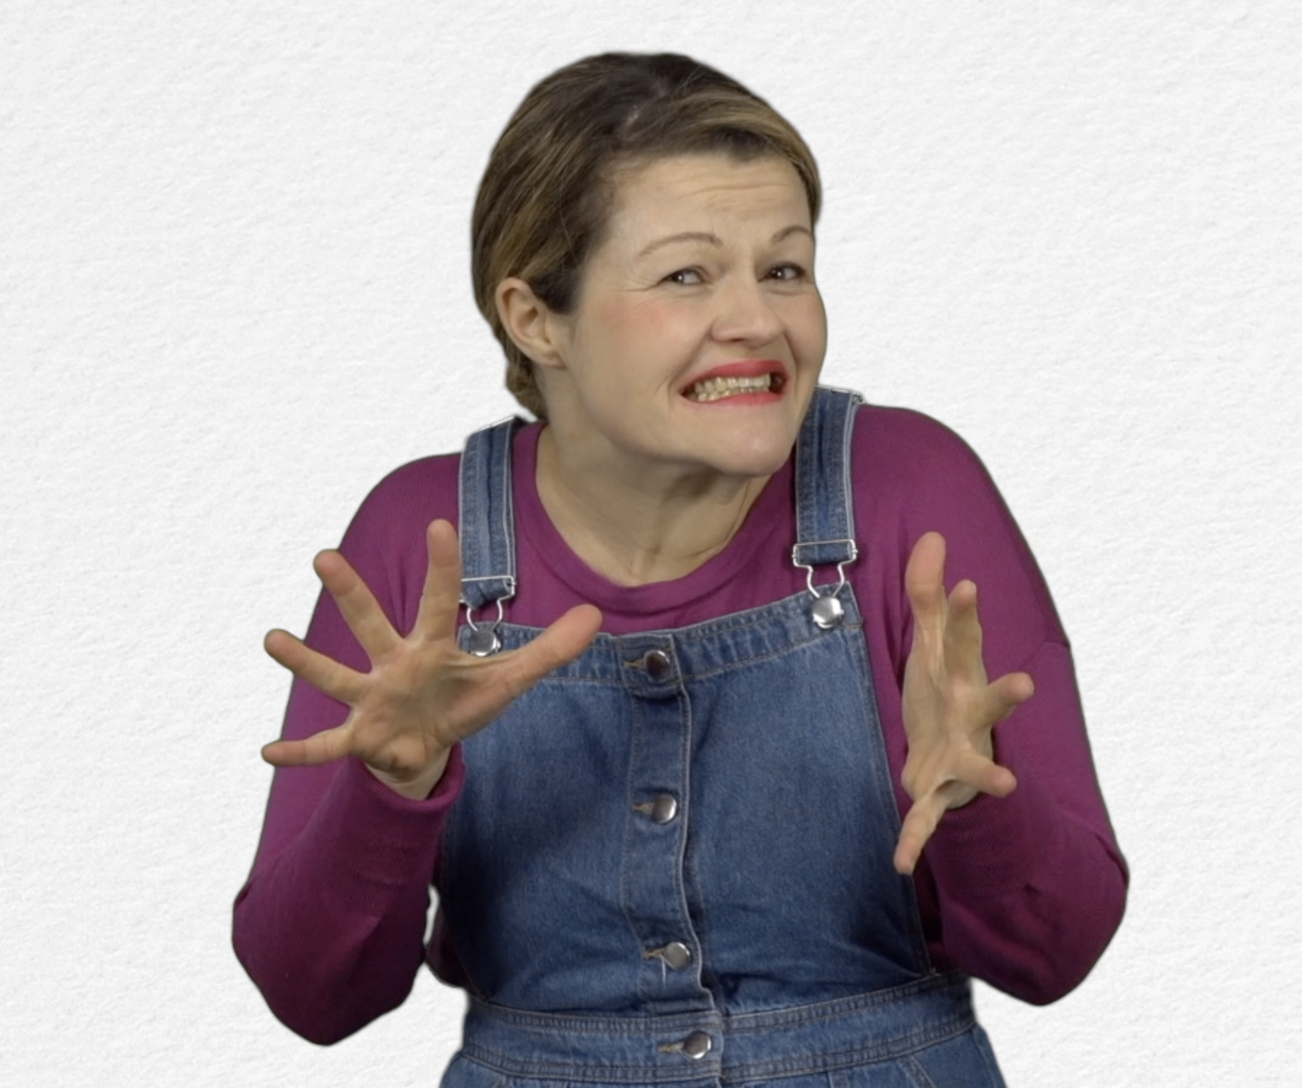
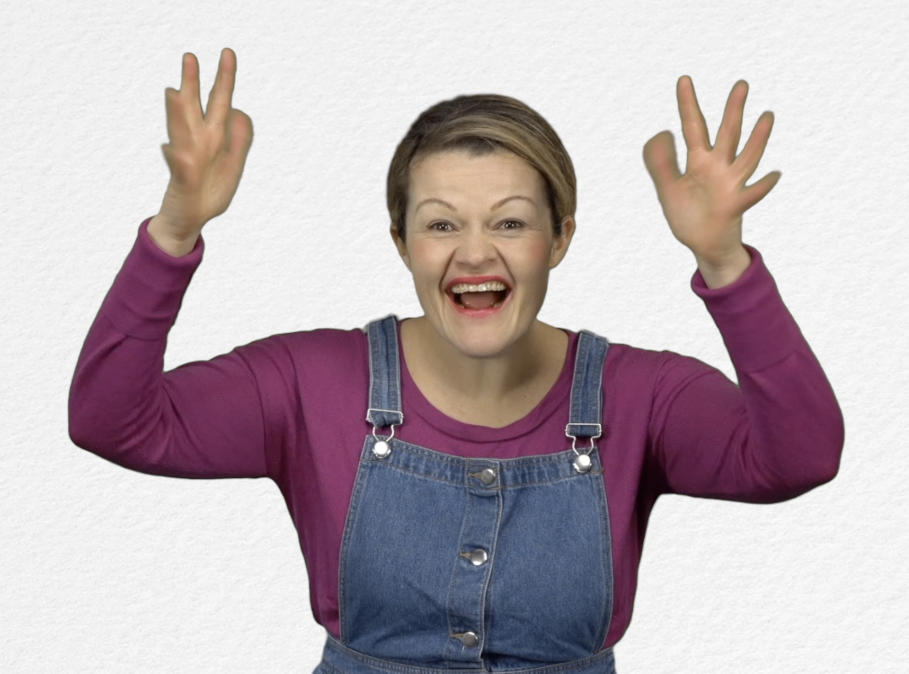
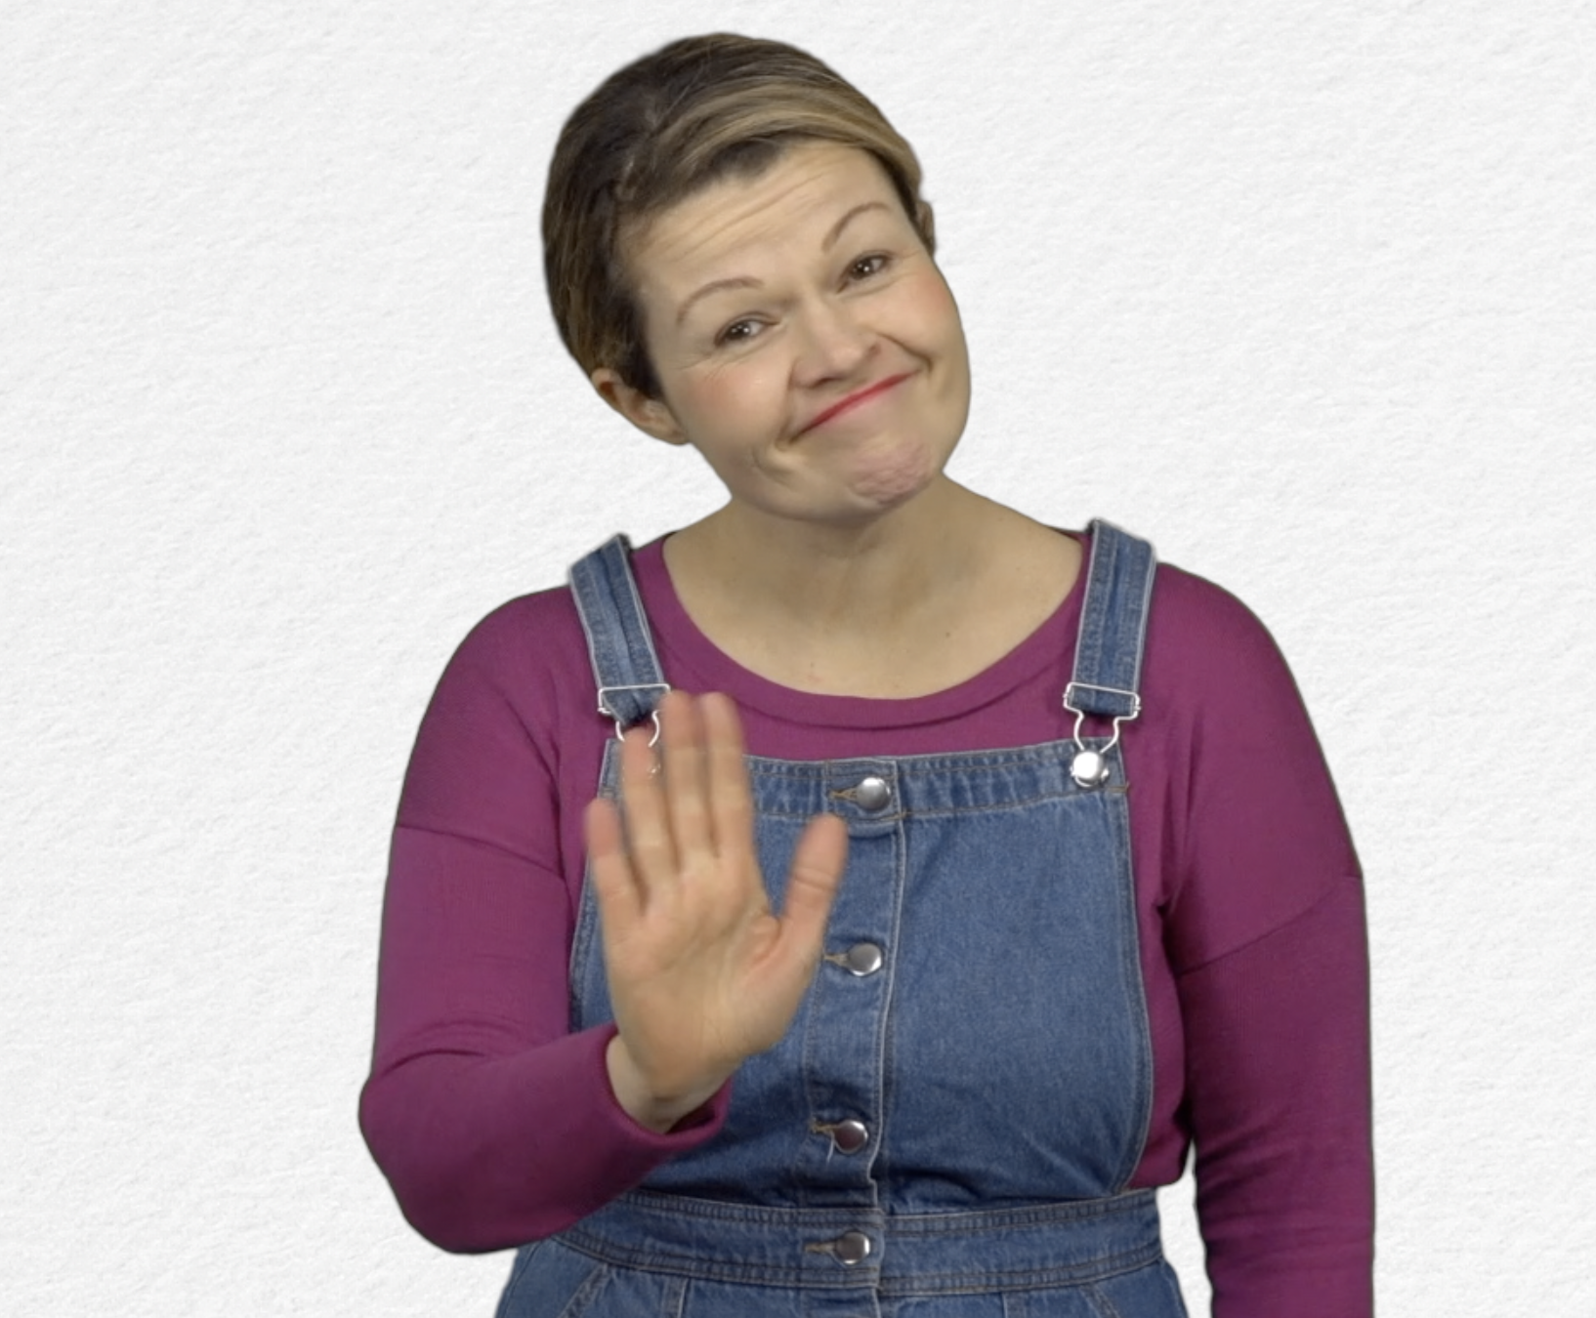
Aktivieren Sie das Kontrollkästchen, wenn Sie beim ersten Versuch erfolgreich waren, oder notieren Sie die Anzahl der Versuche.

- Erweitern / Anreichern / Verlängern mit anderen digitalen Tools:

- Thematisches Video: Warum recyceln? http://opensign.eu/thematic_topics/88
- Themenvideo: Recycling - wie? http://opensign.eu/thematic_topics/89
- Memory-Spiel: Recycelbare Objekte 1: http://opensign.eu/memory_game/51
- Memory-Spiel: Recycelbare Objekte 2: http://opensign.eu/memory_game/75
- Quiz: Deponien: http://opensign.eu/sequence/76

